**Содержание**

1. Цель лабораторной работы 3

2. Задание 3

3. Поэтапное выполнение лабораторной работы 3

4. Анализ данных 4

Вывод 5

Список использованных источников 6

**1. Цель лабораторной работы**

Знакомство с механизмом конфигурационного и нагрузочного тестирования, как части тестирования производительности.

**2. Задание**

1. Выбрать любое веб приложение в сети интернет и провести тестирование его производительности, с подробным объяснением полученных результатов (с приложением скриншотов), а также предложить возможные пути улучшения производительности веб приложения, как со стороны клиента, так и со стороны сервера.

**3. Поэтапное выполнение лабораторной работы**

1. Зайти на веб-сайт webpagetest.org и ввести необходимую веб страницу.

2. Пройти три теста

3. Оформить анализ выходных данных (рисунок 1,2)

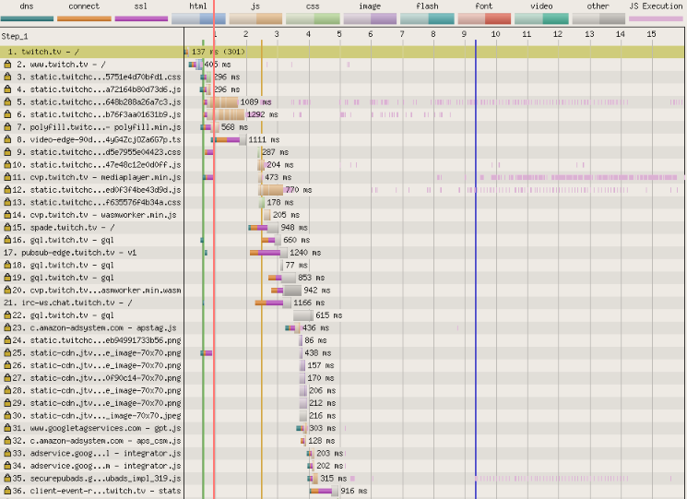

Рисунок 1 - Выходные данные.

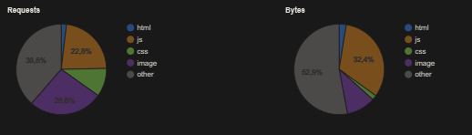

Рисунок 2 - График процентов количеств запросов и байтов.

**4. Анализ данных.**

По запросу видно, что данный веб-сайт имеет на фронте огромное количество запросов к изображениям. Однако в конечном итоге на байтах в лидеры вырывается JS файлы. Вероятно, other также имеет внутри себя закриптованные скрипты, так очень часто делается для защиты авторских прав. Вероятно для уменьшения объема могут помочь алгоритмы минимизации кода по весу, типа uglifyJS. В целом для видеохостинга, данные выглядят вполне приемлимо.

**Вывод**

Произведено знакомство с механизмом конфигурационного и нагрузочного тестирования, как части тестирования производительности.  
Поставленные цель и задачи были выполнены.

**Список использованных источников**

1. Кокина, Л.М. Методические рекомендации по истории для подготовки к Интернет-тестированию для студентов бакалавриата направления 110800 «Агроинженерия» [Электронный ресурс] : методические рекомендации / Л.М. Кокина, Н.А. Лобкова, Т.С. Милюкова. — Электрон. дан. — Орел : ОрелГАУ, 2013. — 129 с. — Режим доступа: https://e.lanbook.com/book/71387. — Загл. с экрана.

2. Васильев, Н.П. Инструментальные средства информационных систем. Введение в frontend и backend разработку WEB-приложений на JavaScript и node.js [Электронный ресурс] : учебное пособие / Н.П. Васильев, А.М. Заяц ; отв. ред. А.М. Заяц. — Электрон. дан. — Санкт-Петербург : СПбГЛТУ, 2018. — 122 с. — Режим доступа: https://e.lanbook.com/book/107785. — Загл. с экрана.

3.Заяц, А.М. Проектирование и разработка WEB-приложений. Введение в frontend и backend разработку на JavaScript и node.js [Электронный ресурс] : учебное пособие / А.М. Заяц, Н.П. Васильев. — Электрон. дан. — Санкт-Петербург : Лань, 2019. — 120 с. — Режим доступа: https://e.lanbook.com/book/115516. — Загл. с экрана.

4.Хэррон, Д. Node.js. Разработка серверных веб-приложений в JavaScript [Электронный ресурс] / Д. Хэррон ; пер. с англ. Слинкина А.А.. — Электрон. дан. — Москва : ДМК Пресс, 2012. — 144 с. — Режим доступа: https://e.lanbook.com/book/50571. — Загл. с экрана.

5. Каскиаро, М. Шаблоны проектирования Node.js. Воспользуйтесь самыми мощными компонентами и шаблонами платформы Node.js для создания масштабируемых модульных приложений [Электронный ресурс] / М. Каскиаро, Л. Маммино ; пер. с анг. А. Н. Киселева. — Электрон. дан. — Москва : ДМК Пресс, 2017. — 396 с. — Режим доступа: https://e.lanbook.com/book/108127. — Загл. с экрана.